20/05 RM 04155
Hardware e Software

ATIVIDADE – PÁGINA: 28

- O que é um HARDWARE? Dê 03 exemplos
É APARTI FIZICA DO CONPUTADOR
MONITOR TECLADO MOUSE
2) O que é um SOFTWARE? Dê 02 exemplos:
EXECUTARTALEFA WINDOWS
3) Escreva (S) para SOFTWARE e (H) para HARDWARE:

(S ) (S ) 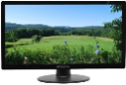( H)

( S) 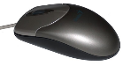( H) 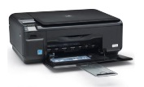( H)

